Отчётный концерт «Вот и стали мы на год взрослее 2015»
Приветствую, друзья, вас в этот час.
Вас, наполняющих пространство, Светом
Вас, не теряющих улыбки глаз,
И видящих прекрасною, Планету.
1.Позвольте Вам, зритель, представить сегодня
Наш новый и малоизвестный проект,
Надеемся с помощью зала сегодня,
Достойным получится этот концерт!
2."Волшебные ноты души"- ему имя,
Готовились мы к нему месяца три,
Пускай настроение он Вам поднимет,
И благостным всех Вас наполнит внутри...
3.Хотим поддержать мы искусство вокальное,
Традиции русской культуры прекрасной,
Ведь музыка наша - есть нечто сакральное,
Её будет много сегодня здесь разной -
4.Хотим, чтобы музыка, здесь прозвучавшая,
Сердца Вам наполнила светом, теплом,
Чтоб Ваша душа, от стандартов уставшая,
Концерт этот помнила долго потом!
5.Порадовать Вас мы надеемся песнями,
И врезаться в память на многие годы,
Услышать надеемся отзывы лестные,
И верим, что здесь Вас оставят заботы...
6.Ведь музыка - мост между сердцем и Богом,
Она каждой нотой благое несёт,
Осилить с ней легче любую дорогу,
И с музыкой вместе душа в такт поёт!
7.Она добавляет надежды и веры,
Она помогает плохое забыть,
С ней дни удивительны, ярки, не серы,
И с музыкой легче, известно всем, жить...

Мы начинаем Отчетный концерт творческих коллективов нашей школы
«Вот и стали мы на год взрослее».

На сцене фольклорный ансамбль «Забавушка».
Руководитель: Сапункова Светлана Леонидовна,
концертмейстер: Четвериков Александр Иванович.

Песнями богата Родина моя.
Прославляет песня милые края.
Звонкая, веселая, грустная порой,
Льется по России вольною рекой.

- «На Алтае мы живем» слова и музыка Александра Четверикова.

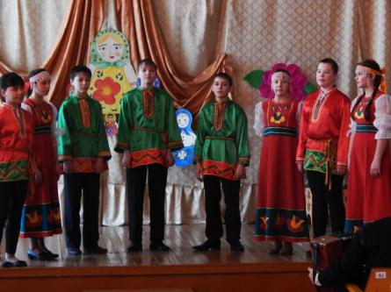
В незнакомом далёком краю,
Едет сотня лихих казаков,
Они песню заводят свою,
Под размеренный цокот подков.
2.«Как по полю».
Что ж, покажем наших прадедов задор
Птицу - песню выпуская на простор.
С нашей песней как по нотам,
Веселей идет работа.
В каждый дом заходит песня
Дружит с нами с давних пор...
3.«Рукавички барановые»
Ложки в дробь пошли послушно,
Не приемля фальшь и брак.
Вид народного искусства,
Не какой-нибудь пустяк.
По коленкам, по суставам,
Как по рёбрышкам стучит,
А затем движеньем плавным,
Замирает и молчит.
Так мелодией народной,
Словно пламенем зари,
Озорство и дух свободный,
Разжигают ложкари!
4.«Барыня» исполняет ансамбль ложкарей «Забавушка»
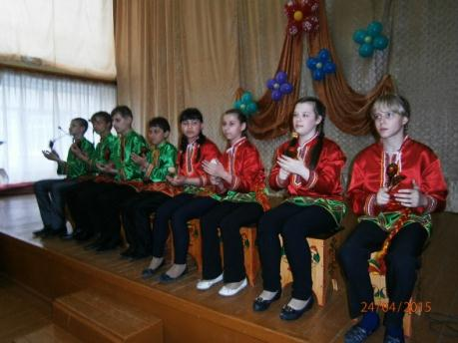
Сбеглова В. Алтай — это звёздное небо над степью,
Украшенной гладью озёр;
Алтай — облака, уходящие цепью
По склонам синеющих гор;
Бурливые реки и песнь водопада,
Живительный воздух лесов,
Полуденный зной и ночная прохлада,
Цветы как из радужных снов...
Алтай! Будет сложено множество песен
О дивной твоей красоте!
Ты так многолик и настолько чудесен,
Как сказка о светлой мечте!
5. Песня «Льётся свет с небес» исполняет ансамбль педагогов. Руководитель: А. И. Четвериков.
Каждый год в нашей школе проходит праздник, посвящённый дню защитника Отечества.
Каждый мальчик может стать солдатом,
По небу лететь, по морю плыть,
Охранять границу с автоматом,
Чтоб свою отчизну защитить.
6. «Будущий солдат» исполняет Сафонова Вика
На горах высоких,
На степном просторе,
Охраняет нашу
Родину солдат.
Он взлетает в небо,
Он уходит в море,
Не страшны защитнику
Дождь и снегопад.
7. «Идёт солдат по городу» вокальная студия «Радуга»
Идут кадеты с песней по родной Отчизне,
Идут кадеты, строевой чеканя шаг,
Тебе, Россия, посвятили свои жизни!
Пусть гордо реет над страной трёхцветный флаг!
8. Вокальная студия «Радуга» с песней «Кадеты»
23 февраля - День Российской Армии!
Вверх орудия палят, всех салютом балуют.
Шлют они от всей страны благодарность воинам,
Что живём мы без войны, мирно и спокойно.
9. «Защитники Отечества» исполняет детский хор
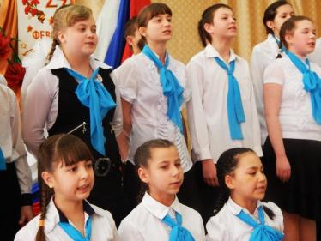
В этом году наша страна отмечает 70 лет со дня Великой Победы над фашисткой Германией. В нашей школе прошли мероприятия, посвящённые этому знаменательному событию.
Победа завоёвана не нами,
В далёком и кровавом сорок пятом.
Но ради нас! О том не забывали,
Мы - дети, внуки той войны проклятой…
Священна память всем героям павшим,
Без громких фраз спасавшим Мир и Дом,
Кто верил – будет счастье в Настоящем,
В том мире, где теперь с тобой живём!..
10. песня «О той весне» исполняет детский школьный хор
Плачут ивы, а клёны -
Грустно так шелестят.
Двадцать семь миллионов
Крепко накрепко спят.
Они храбро сражались
За отчизну свою.
В наших песнях остались
Хоть погибли в бою.
11.Песня «Москвичи» исполняет Скрипачёва Настя
Вы, танцоры, хороши,
И всегда приятны,
Обаяние у вас
Просто необъятно!
Мы желаем вам, друзья,
Чтобы вас ценили,
Чтобы зрители всегда,
Очень вас любили!
Чтобы тело и душа.
Вместе ликовали,
Чтобы горя и беды,
Никогда не знали!
12. Танец младшая группа «Калейдоскоп»
Когда не сможешь ни сказать, ни спеть, ни вскрикнуть,
Ни выразить в стихах, КАК хочется летать:
Тогда поверь в себя и в силу своих крыльев!
Взлетай! И пробуй, пробуй ТАНЦЕВАТЬ!!
13. Танец старшая группа танцевальной студии «Калейдоскоп»
МАМА - первое слово ребёнка.
МАМА - первые в жизни шаги.
МАМА - самое в мире святое.
МАМУ, МАМУ свою - береги!!!
14. «Мамочка милая» исполняет Сафонова Виктория
Пусть навек исчезнут войны,
Чтобы дети всей земли
Дома спать могли спокойно,
Танцевать и петь могли,
Чтобы солнце улыбалось,
В окнах светлых отражалось,
И сияло над землёй
Людям всем,
И нам с тобой!
15. Вокальная студия «Радуга» исполнит песню «Детство»
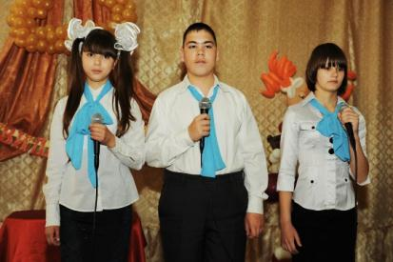
Что ж мне сказать вам, мои дорогие
Вам, что сегодня пришли в этот праздничный зал,
Гаснут огни, звонких звуков стихает стихия,
Вот и окончен концерт, наступает финал.
Ваши счастливые лица останутся с нами,
Ваши глаза и улыбки мы будем беречь,
Мы в этот час не прощаемся с вами,
А говорим до свиданья, до новых встреч!
Слово предоставляется директору нашей школы Конюшенко Л. П.

